1. Orangtua memaki anak

Berdasarkan informasi yang di dapatkan orangtua tidak akan segan-segan untuk memaki anak, meneriaki anak dengan bicara kasar jika anak tidak mau menuruti keinginan orangtua10.

1. Orangtua tidak menghiraukan anak

Berdasarkan informasi yang di dapatkan jika orangtua sangat marah kepada anak, orangtua tidak akan lagi menghiraukan anaknya karena sudah terbawa emosi[1] [2].

1. Orangtua tidak dapat mengenal emosi sendiri

Berdasarkan infonnasi yang didapatkan, orangtua tidak bisa lagi mengenali emosi seperti pada saat marah orangtua akan memukul terns menerus anak sampai orangtua merasa puas baru akan berhenti memukul anak12

2. Respon anak terbadap orang tua a. Anak takut kepada orangtua

Berdasarkan informasi yang diperoleh, informan mengatakan bahwa mereka takut jika melakukan kesalahan karena orangtua tidak akan segan- segan untuk memukul13. Jadi dapat disimpulkan, ketika anak melakukan kesalahan anak akan takut kepada orangtua.

Studi Kasus

Suatu Tinjauan Teologis-Psikologis Ten tang Studi Kasus Dampak Pola  
Didikan Yang Otoriter Terhadap Perkembangan Emosi Anak

**SKRIPSI**



Diajukan Kepada Sekolah Tinggi Agama Kristen Negeri Toraja  
untuk Memenuhi Salah Satu Persyaratan Guna  
Memperoleh Gelar Sarjana Teologi

**OLEH**

D JUNITA TULAK  
NIRM: 20021647

SEKOLAH TINGGI AGAMA KRISTEN NEGERI TORAJA  
**2008**

Suatu Tinjauan Teologis-Psikologis Tentang Studi Kasus Dampak Pola Didikan  
Yang Otoriter Terhadap Perkembangan  
Emosi Anak

**SKRIPSI**

Diajukan Kepada Sekolah Tinggi Agama Kristen Negeri Toraja  
untuk Memenuhi Salah Satn Persyaratan Guna  
Memperoleh Gelar Sarjana Teologi

**OLEH**

DJUNITA TULAK  
N1RM : 20021647

SEKOLAH TINGGI AGAMA KRISTEN NEGERI TORAJA

2 0 0 8

: EMOSI

: Suatu Tinjauan Teologis-Psikologis Tentang Daxnpak Pola Didikan Orang Tua Terhadap Perkembangan Emosi Anak : DJUNITA TULAK : 20021647 : Teologi Pastoral : Agama dan Masyarakat

**Judul Skripsi Sub Judul**

**Disiapkan Oleh NIRM Jurusan Paket**

Setelah diperiksa dan ditcliti ulang, temyata telah memenuhi persyaratan untuk dipertahankan di depan dewan penguji.

Rantepao, Juni 2008

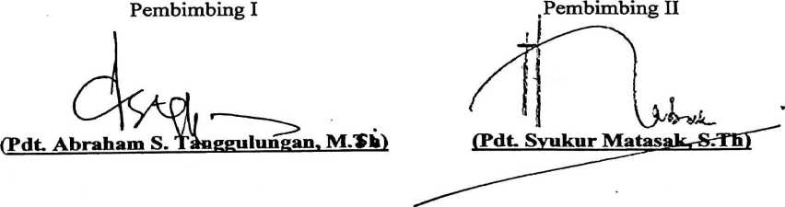

**u**

|  |  |
| --- | --- |
| Judul Skripsi | : EMOSI |
| Sub Judul | : Suatu Tinjauan Teologis-Psikologis Tentang Studi Kasus Dampak Pola Didikan Yang Otoriter Terhadap Perkembangan Emosi Anak |
| Disiapkan Oleh | : DJUNITA TULAK |
| NIRM | : 20021647 |
| Jurusan | : Teologi Pastoral |
| Paket | : Agama dan Masyarakat |

Setelah diperiksa dan diteliti ulang, temyata telah memenuhi persyaratan untuk dipertahankan di depan dewan penguji.

Pembimbing I

Pdt. Abraham S. Ta*£gulungan, M.'Bfc



Rantepao, Juni 2008 Pembimbing II



_ :

**Pdt. Svukur MatasakrSTftli**

Judul Skripsi : EMOSI

Sub Judul : Suatu Tinjauan Teologis-Psikologis Tentang Dampak Didikan Otoriter

Orang Tua Terhadap Perkembangan Emosi Anak.

Sebagai salah satu persyaratan guna memperoleh gelar Sarjana Teologi pada Sekolah Tinggi Agama Kristen Negeri Toraja Disiapkan Oleh : DJUNITA TULAK

Dosen Pembimbing : Pdt. Abraham Tanggulungan, M.Th dan Pdt. Syukur

Matasak, S.Th

Telah dipertahankan oleh penulisnya di depan Panitia Ujian Sarjana (SI) Sekolah Tinggi Agama Kristen Negeri Toraja.

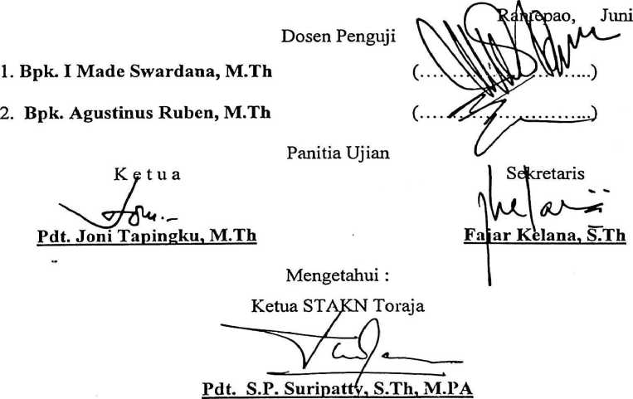

in

KATA PENGANTAR  
**“Manya dekat Allah saja aku tenang, dari pada-Nyalah keselamatanku.**

Hanya Dialah gunung batuku dan keselamatanku,  
kota bentengku, aku tidak akan goyah ” (Mzm. 62:2-3)

Puji dan syukur kepada Bapa di sorga karena kasih, perlindungan dan pertolongan-Nya maka penulis dapat menyelesaikan skripsi ini. Ada berbagai macam pergumulan yang penulis hadapi entah dal am tugas, perkuliahan bahkan dal am penyusunan skripsi ini. Namun tangan Tuhan senantiasa menopang hidup penulis. Dikaia penulis sedih, takut, kuatir, putus asa, Tuhan senantiasa hadir sebagai sahabat sejati yang paling baik. Tuhan terima kasih untuk semuanya yang telah Engkau berikan.

Skripsi ini merupakan salah satu syarat dalam menyelesaikan pendidikan di STAKN Toraja. Penulis menyadari bahwa apa yang telah tertulis dalam skripsi ini tidak lepas dari kekurangan, maka kepada pembaca dapat memberikan masukan dan tanggapan membangun yang akan menyempumakan tulisan ini.

Pada kesempatan ini penulis juga ingin mengucapkan terima kasih kepada berbagai pihak yang telah membantu penulis dalam merampungkan skripsi ini entah itu dukungan doa dan materi. Ungkapan terima kasih yang tulus kepada :

1. Kedua orang tua terkasih atas segala pengorbanan dan kasih sayang yang telah dicurahkan selama ini. Papaku (Johanes Linggi Lebang) dan mamaku (Dina Rote) cucuran keringatmu dan kelelahanmu tidak sia-sia, harapan dan doamu selama ini terwujud. Skripsi ini kupersembahkan untukmu.
2. Saudara-saudaraku terkasih. Kakakku : Agustina, Saman, Sari, Dharma, Eben, Nata, dan adikku Ratu, juga ponakanku Cindy, memotivasi dengan penuh kasih sayang, sehingga saya dapat menyelesaikan studi di STAKN Toraja. Terima kasih untuk kebersamaan dari masa kecilnya yang indah. Juga seluruh keluarga besar, om, tante, nenek dan sepupu-sepupuku.
3. Bapak S.P. Suripaty, S.Th, M.PA selaku Ketua STAKN Toraja.
4. Bapak Pdt. Abraham S. Tanggulungan, M.Th selaku pembimbing I dan bapak Pdt. Syukur Matasak, S.Th selaku pembimbing II yang telah mengarahkan penulis dengan baik.
5. Ibu Pdt. Arsiaty Kabanga’, M.Th, bapak Paulus Tangke, S.PAK, A.K. Sampeasang, S.PAK, M.Pd, Pdt. Andrew J. Buchanan, M.Th dan Pdt. Abraham S. Tanggulungan, M.Th selaku dosen wali bagi penulis selama di kampus ini.
6. Bapak Pdt. I Made Swardana, M.Th dan Bapak Pdt. Agustinus Ruben, M.Th selaku dosen penguji.
7. Sahabat-sahabatku, 6 Sad Malluttuk 02 : Sofia, Serli, Bira’, Seli, Aser dan Pina. Juga seluruh teman-teman angkatan 2002 tanpa terkecuali, terima kasih untuk perhatian dan kebersamaannya selama ini.
8. Sahabat-sahabatku, PPAI Rajawali Nusantara ada kak Jekri, Ogut, Boka, Ramu. Juga teman-temanku, Kamia, (Aim) Eko, Gege, Monik dan semua anggota Rajawali tanpa terkecuali.
9. Sahabat-sahabatku di sanggar teater STAKN Toraja dan kak Yos Andi Lolo, S.Th.
10. Kakak-kakak dan teman-teman di PMK Toraja, ada kak Lenni, kak Ocep, kak Agus, kak Tandi, Yunus, Yusi, kak Budianto, Kamia, Abi, Ice. Juga kakak-kakak dan teman PA, ada kak Michael, Agus, Sarlota, Noufiy.
11. Keluarga besar Singki, mace, pace, kak Rian, kak Mersy, Veronika, Dorce, Paulina, kak Meri, Pdt. Raseli Sinampe, Pdt. Dea, Pdt. Alex, Pdt. Steven, Pdt. Yulianus, Pdt. Yesaya,Pdt.Aris Tonapa. Juga adikku Innang, Utta, Ivan,Wawan, Aty, Lisna, Jeni, Elimis, Adin, Galang, Jefry, Mince,Ade , Jupri dan Juber.
12. Pdt. Abraham Paonganan, S.Th, segenap Majelis Gereja, warga Langkea Raya serta pace, mace dan adikku Tasi, Silpa, Darson, Enda, Essan yang telah menerima penulis dal am melaksanakan KKL selama 2 bulan.
13. Ibu dan pegawai Kelurahan Singki yang telah menerima, membantu penulis dal am melaksanakan penelitian lapangan.
14. Para responden yang meluangkan waktu dan tenaga membantu penulis dal am memberikan informasi.
15. Segenap dosen yang telah memberikan pengetahuan kepada penulis. Juga segenap pegawai dan staf perpustakaan STAKN Toraja.
16. Kak Biring yang telah membantu dal am pengetikan skripsi ini.
17. Kak Grace Amelda Parinusa, S.Th, Adryani Camme, S.Th, Feryani L. Sahama, S.Th, Ona Lolon, S.Th, Dian, S.Th, Elsih, S.Th, Ibrahim Samma, S.Th, Andreas Sarira, S.Th, Yulius, S.Th, Christ Lamban Gasong, S.Th, Irma Palan, S.PAK, Jeni, S.Th dan segenap anggota Akta IV Angkatan 2008.
18. Segenap senior dan yuniorku di STAKN Toraja.

Akhimya kepada semua pihak yang telah memberikan bantuan kepada penulis selama studi bahkan dal am penyusunan skripsi ini, baik itu tenaga, materi, maupun dukungan moral. Penulis tidak mampu membalas semua kebaikan kalian, hanya doa yang dapat penulis panjatkan kepada Tuhan yang Maha Kuasa semoga senantiasa dapat memberkati dan menyertai bapak, ibu dan saudara/i dalam menjalani hidup.

Rantepao, Juni 2008

Penulis

DAFTAR ISI

Halaman

HALAMAN JUDUL i

HALAMAN PERSETUJUAN ii

HALAMAN PENGESAHAN iii

KATA PENGANTAR iv

DAFTAR ISI viii

BAB I. PENDAHULUAN 1

1. Latar Belakang Masalah 1
2. Rumusan Masalah 3
3. Tujuan Penelitian 4
4. Metode Penelitian 4
5. Signifikansi Penulisan 4
6. Signifikansi Akademik 4
7. Signifikansi Praktis 4
8. Sistematika Penulisan 5

BAB II. TINJAUAN PUSTAKA 6

1. Tinjauan Alkitabiah 8
2. Peijanjian Lama 8
3. Peijanjian Baru 14
4. Tinjauan Psikologi 19
5. Tahap-tahap Yang Mempengaruhi Perkembangan

vm

Anak .

1. Perkembangan Emosi Anak 24

19

1. Pengertian Emosi 24
2. Arti Pentingnya Emosi 26
3. Bentuk-bentuk Emosi 26
4. Faktor-faktor yang Menjadi Kunci Kematangan

Emosional 36

1. Cara Mengendalikan Emosi 37
2. Beberapa Kesalahan Orang Tua Dal am Mendidik Anak.... 34 BAB 3. METODOLOGI PENELITIAN SUATU STUDI KASUS POLA

DIDIKAN OTORITER DI KELUARGA “NR” 58

1. 1. Pola Asuhan Dalam Keluarga NR 58
2. Pola Asuh Ayah 58
3. Pola Asuh Ibu 65
4. Dampak Pola Asuh Keluarga NR Terhadap Perkembangan

Emosi Anak NR 76

BAB 4. KESIMPULAN DAN SARAN 95

1. Kesimpulan 95
2. Saran-saran 95

DAFTAR PUSTAKA 97

LAMPIRAN :

Surat Keterangan Penelitian Daftar Pertanyaan Untuk Orang Tua

Daftar Pertanyaan Untuk Anak Daftar Pertanyaan Untuk Orang Terdekat CURRRICULUM VITAE

1. 10Wawancara dengan Ibu Yesti pada tanggal 4 November 2021
2. Wawancara dengan bapak Yanas pada tanggal 4 November 2021 I2Wawancara dengan bapakStefanus pada tanggal 4 November 2021 13Wawancara dengan Yevvan, Yuyun, Getzi pada tanggal 7November 2021